Spécialité Physique-Chimie 2022 Nouvelle Calédonie https://labolycee.org
EXERCICE – Solarisation d’une piscine hors sol (5 points)

Mots clés : premier principe de la thermodynamique, transferts thermiques.

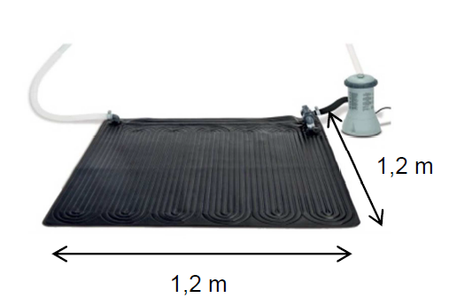
Un particulier désire élever de quelques degrés la température de sa petite piscine hors sol à l’aide d’un dispositif simple, peu coûteux et écologique. Dans un guide de piscines, il trouve la documentation suivante :

« Le tapis solaire est un moyen écologique et économique de chauffer sa piscine. Le tapis solaire se compose de tuyaux souples en PVC de
couleur noire assemblés.

Le principe est simple : les tuyaux emmagasinent
l’énergie provenant des rayons du soleil. L’eau de
la piscine est aspirée via une pompe et elle passe
par les tuyaux où elle est chauffée. Elle repart ensuite dans le bassin. »

Figure 1 : Un tapis solaire (source : intex.fr)

Le tapis solaire est doté de connecteurs qui permettent de relier entre eux jusqu’à 6 tapis en série, en fonction du volume d’eau de la piscine à chauffer.

Volume V d’eau dans la piscine en m³ | 0,9 ≤ V ≤ 5 | 5 ≤ V ≤ 8 | 8 ≤ V ≤ 12 | 12 ≤ V ≤ 16 | 16 ≤ V ≤ 20 | 20 ≤ V ≤ 25
Nombre de tapis recommandé | 1 | 2 | 3 | 4 | 5 | 6

Un tapis est un carré de 1,2 m de côté.

Données :
• Masse volumique de l’eau : ρeau = 1000 kg⋅m^{–3} ;
• Capacité thermique massique de l'eau : ceau = 4180 J⋅kg^{–1}⋅K^{–1} ;
• Relation liant la température absolue T en kelvin (K) et la température θ en degré Celsius (°C) :
T(K) = θ(°C) + 273,15 ;
• Le rendement η d’un capteur solaire est défini par le rapport de la puissance utile fournie par le capteur sur la puissance thermique incidente du rayonnement solaire arrivant sur la surface du capteur, c’est-à-dire et le rendement d’un tapis solaire a pour valeur η = 0,21 ;
• 1 kWh = 3,6×10⁶ J ;
• Coût d’un kWh : 0,16 euro ;
• Les caractéristiques de la piscine sont les suivantes :
o Hauteur d’eau dans la piscine h = 1,3 m ;
o Surface du bassin de la piscine S = 8,0 m².

Pendant le jour, les rayons du soleil parviennent à la surface de l'eau qui se réchauffe. On admet que l’eau de la piscine reçoit, au cours de la journée, une puissance thermique surfacique moyenne PS1 = 170 W⋅m^{–2} pendant une durée de 12 h.

Partie A : Bilan énergétique moyen sur une journée en l’absence de tapis solaires

- Montrer que la valeur du transfert thermique Q₁ reçu par l’eau de la piscine pendant ces 12 h est proche de 6×10⁷ J.

- Énoncer le premier principe de la thermodynamique.

- À l’aide de ce principe, déterminer la valeur de l’augmentation Δθ₁ de la température de l’eau de la piscine.

- En fin de journée, l’eau de la piscine a une température qui se situe autour de 24 °C.
Pendant la nuit, on considère que la température de l’air ambiant chute autour de 15 °C.
Justifier que l’eau de piscine va se refroidir au cours de la nuit.

- Proposer une solution simple pour éviter les déperditions thermiques.

Partie B : Chauffage de la piscine à l’aide de tapis solaires

Pour élever de quelques degrés la température de l’eau de la piscine à un faible coût, le particulier décide de l’équiper de tapis solaires qu’il raccorde à la pompe lui permettant de filtrer l’eau.

- Identifier le mode de transfert thermique qui explique :
- que le matériau des tapis se réchauffe ;
- que l’eau qui circule dans les tapis se réchauffe.

- Déterminer la valeur de la puissance thermique incidente Pi du rayonnement solaire qui arrive sur un seul tapis.

- Déterminer la valeur de la puissance thermique Pu fournie par ce tapis à l’eau.

- On suppose que la saison dure 3 mois à raison de 12 h de chauffage solaire par jour.
Sachant qu’un tapis coûte 20 euros, indiquer si le coût d’investissement pour l’achat des tapis recommandés pour réchauffer la piscine sera amorti en fin de saison si on le compare au coût de la consommation d’un chauffage électrique.

Le candidat est invité à prendre des initiatives ; toute démarche même incomplète sera valorisée.

